交通管制通告2024永川马拉松赛交通管制通告

2024永川马拉松赛于3月9日(星期六)在永川举行，为确保比赛期间道路交通安全有序，根据《中华人民共和国道路交通安全法》第三十九条的规定，将对部分路段分时段实施临时交通管制措施，现通告如下：
一、交通管制时间
(一)管制路段人行道停车位禁停时段：
2024年3月7日14:00至3月9日15:00
(二)管制路段车行道停车位禁停时段：
2024年3月8日08:00至3月9日15:00
(三)人民大道兴龙湖前牌坊至后牌坊断道管制时段：
2024年3月7日19:30至3月9日15:00
(四)赛道断道管制时段：
2024年3月9日06:00至15:00

二、交通管制路段
(一)全程马拉松比赛路线
兴龙湖牌坊(起点)—人民大道(兴龙湖前牌坊红绿灯至二转盘路段) — 汇龙大道(二转盘至一转盘)—文昌西路( 一转盘至博物馆红绿灯)—文昌东路(博物馆红绿灯至文昌东路与永泰路路口)—和畅大道(文昌东路与永泰路路口至和畅大道与祥龙路路口)—祥龙路(和畅大道与祥龙路路口至和顺大道高铁站路口)—和顺大道(和顺大道高铁站路口至和顺大道与飞龙路路口)—飞龙路(和顺大道与飞龙路路口至协信中心红绿灯路口)—兴龙湖东路(协信中心红绿灯路口至兴龙湖后牌坊)—人民大道(兴龙湖后牌坊至前牌坊)—兴龙大道(兴龙湖前牌坊至凤龙大道红绿灯路路口)—凤龙大道(凤龙大道红绿灯路口右转至G246路口)—折返—凤龙大道—昌龙大道(凤龙大道与昌龙大道路口至昌龙大道中医院路口)—折返—昌龙大道—凤龙大道—兴龙大道—爱情广场(终点)
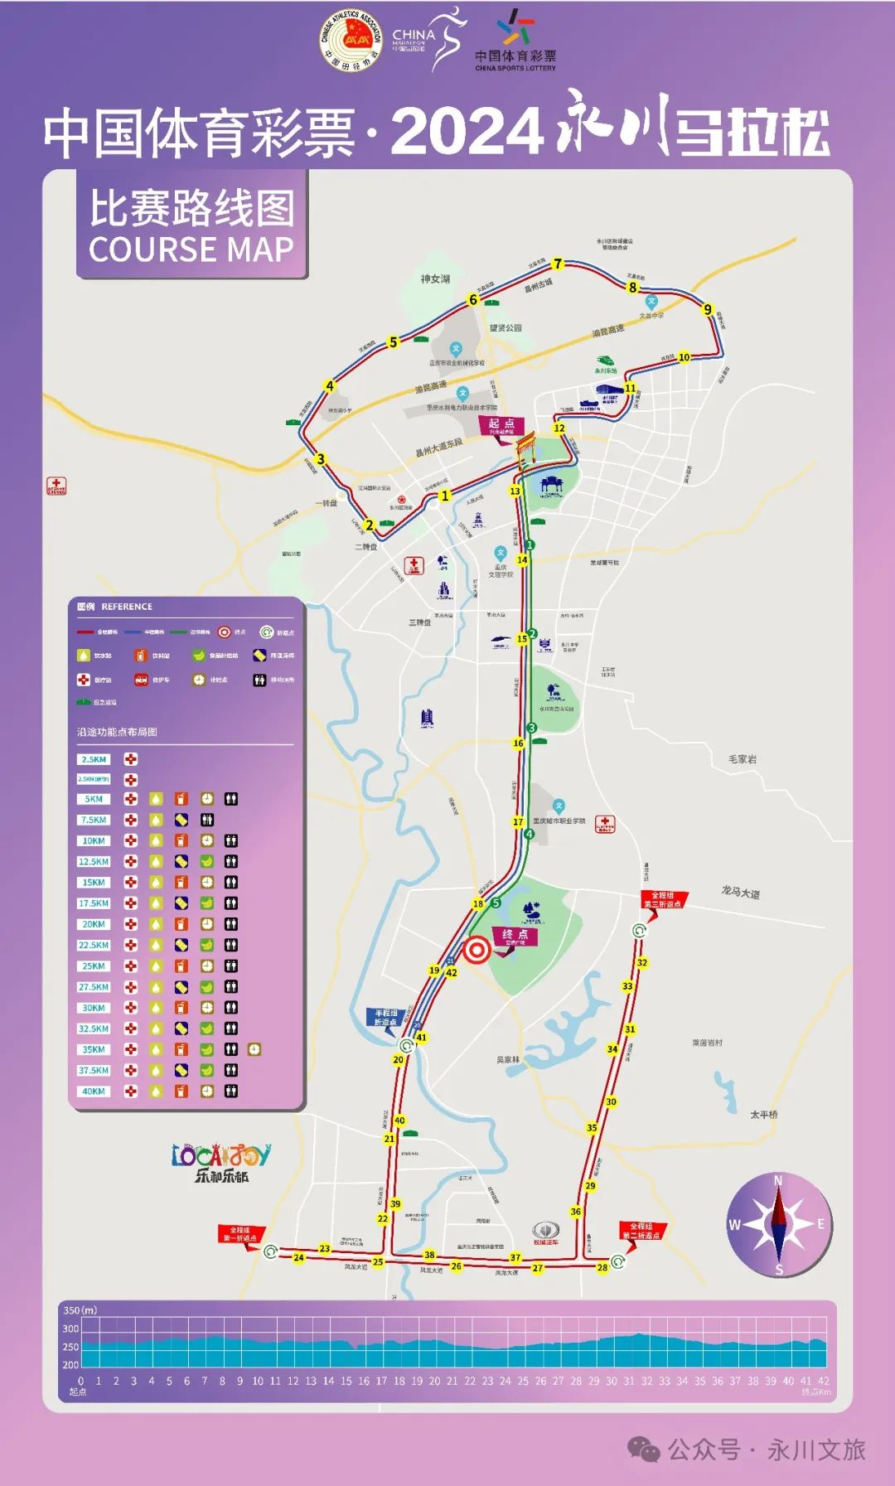

(二)半程马拉松比赛路线
兴龙湖牌坊(起点)—人民大道(兴龙湖前牌坊红绿灯至二转盘路段)— 汇龙大道(二转盘至一转盘)—文昌西路(一转盘至博物馆红绿灯)—文昌东路(博物馆红绿灯至文昌东路与永泰路路口)—和畅大道(文昌东路与永泰路路口至和畅大道与祥龙路路口)—祥龙路(和畅大道与祥龙路路口至和顺大道高铁站路口)—和顺大道(和顺大道高铁站路口至和顺大道与飞龙路路口)—飞龙路(和顺大道与飞龙路路口至协信中心红绿灯路口)—兴龙湖东路(协信中心红绿灯路口至兴龙湖后牌坊)—人民大道(兴龙湖后牌坊至前牌坊)—兴龙大道(兴龙湖前牌坊至塘湾大桥红绿灯路路口)—折返—兴龙大道—爱情广场(终点)
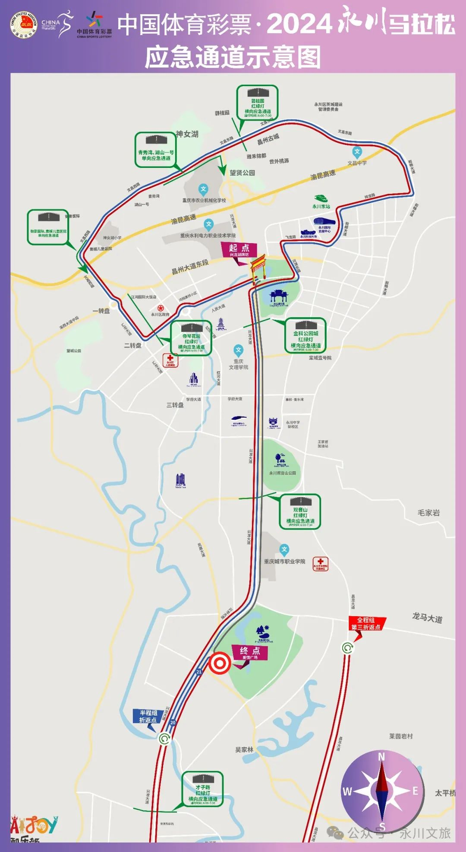

(三)迷你马拉松比赛路线
兴龙湖牌坊(起点)—兴龙大道(兴龙湖前牌坊红绿灯至爱情广场红绿灯)—爱情广场(终点)
三、交通管制措施
(一)交通管制时段内，除执行特殊任务的特种车辆和持有“永川马拉松车辆通行证”的赛事保障车辆外，禁止所有车辆进入管制路段。
(二)2024年3月9日6时起，在进入管制区域各交通节点，交巡警将根据实际情况适时采取交通管制和诱导分流措施，管制区域内社会车辆非必要不出行，如需出行的仅可往管制区域外行驶，限制无关社会车辆进入管制区域。

四、注意事项
(一)交通管制路段按管制时间禁止所有无关车辆停放及驶入，沿线人行道、车行道停车位停放车辆请提前驶离。(二)兴龙大道以西、人民大道以南片区车辆可绕道经学府大道、星光大道、化工路、内环南路、官井路、昌州大道到达G85高速和高铁站，也可在一环路永川西高速入口、麻柳河高速入口、双石高速入口、永川南入口上高速，在大安、永川东收费站、陈食收费站下高速到达兴龙大道以东片区。兴龙大道以东车辆到兴龙大道以西可按相反方向进行。(三)横过赛道应急通道5处：分别设在帝琴花园红绿灯路口、碧桂园红绿灯路口、兴龙大道金科路口、海棠大道观音山红绿灯路口、兴龙大道才子路红绿灯路口(以上路口赛前可通行时间为2024年3月9日6:00-7:30)。(四)单行应急通道2处：1.御景国际、集嫒儿童医院经设置的单行应急通道从昌州大道驶出；2.青秀湾、湖山一号沿南瓜山路经设置的单行应急通道从兴龙大道驶出。
请广大群众提前做好出行及停车安排，规划好出行时间和线路，遇交通管制，请自觉服从公安交警和工作人员的指挥。

五、临时停车区
(一)兴龙湖片区：人民大道后牌坊至和畅大道，和顺大道昌州大道路口至神龙路口段。
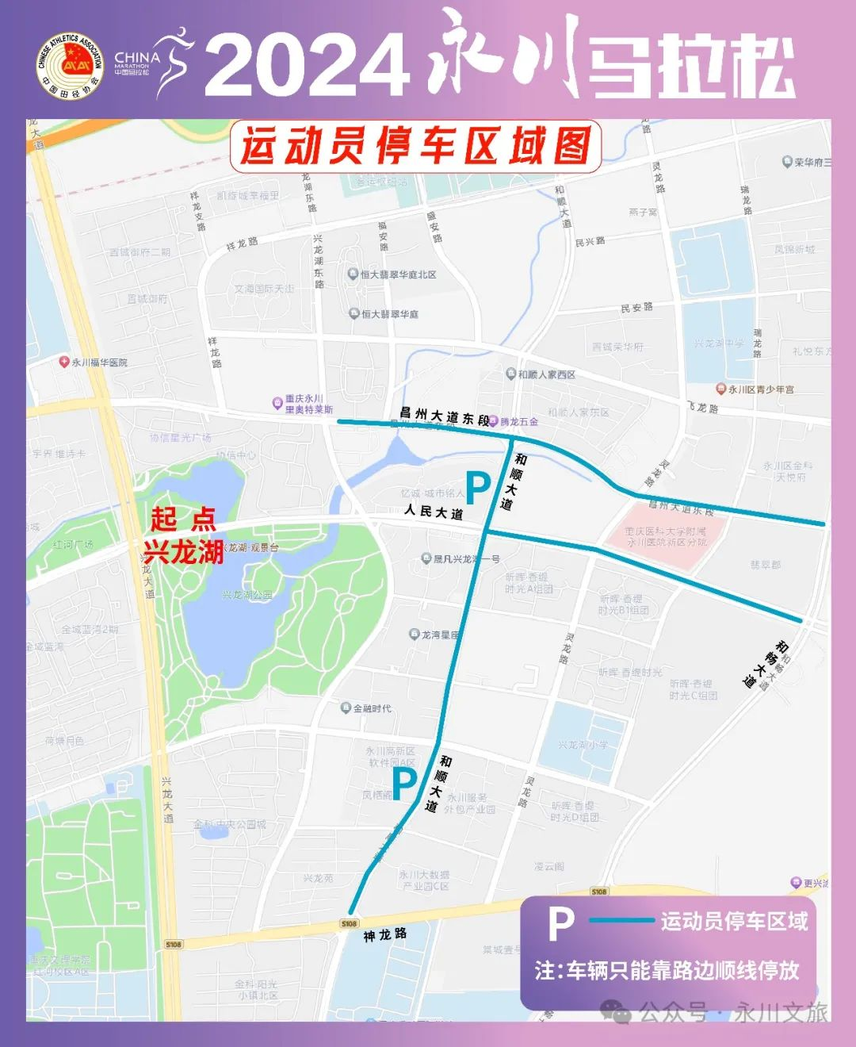
(二)爱情广场片区：永津大道、龙马大道。
请参赛人员及观众合理采取通行方式，自驾车辆请在以上临时停车道路右侧依次顺向单排停放。
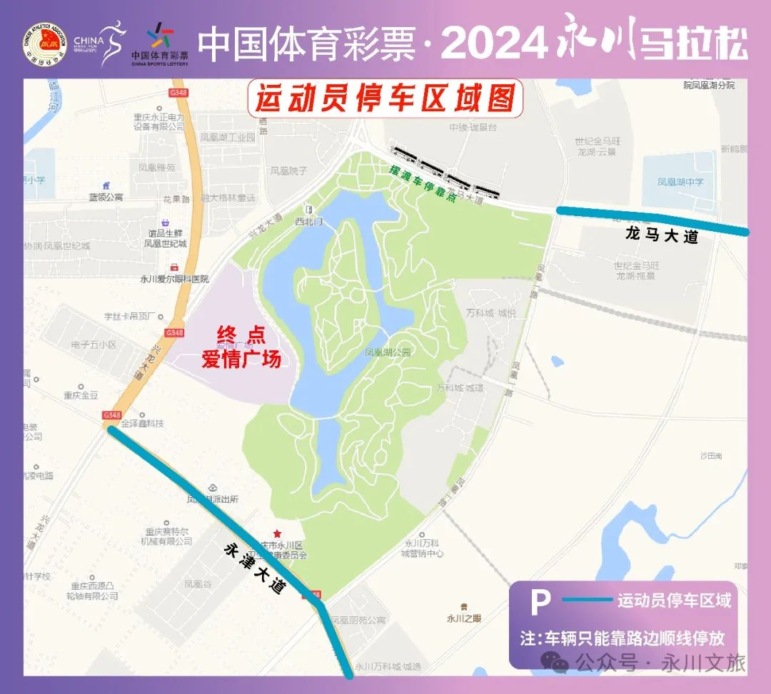

重庆市永川区公安局
重庆市永川区城市管理局
重庆市永川区文化和旅游发展委员会
2024年3月4日

重庆市永川区2024年上半年
中小学教师资格考试(笔试)公告

2024年上半年中小学教师资格考试（笔试）将于2024年3月9日举行，永川区同日举行马拉松赛，城区部分时段将实施交通管制，为确保考生顺利参考，现就参加3月9日上午第一堂考试的考生交通出行等情况公告如下。

一、3月9日从区外来永的考生
（一）乘坐高铁来永的考生。请出站后在工作人员的引导下到公交枢纽站乘车前往考点，早上安排7:10，7:40，8:10三个班次的班车。（二）自驾来永的考生。请在S5九永高速陈食下道口下道经龙马大道前往考点。
（三）乘坐客车来永的考生。请在G85高速路口下车，在工作人员的引导下坐班车前往考点，早上安排7:10，7:40，8:10三个班次的班车。

二、3月9日从区内赴考的考生
（一）重庆文理学院、重庆城市科技学院、重庆科创职业学院、重庆城市职业学院、重庆水利电力职业技术学院、重庆财经职业学院、重庆智能工程职业学院的在校考生，请按学校安排，统一乘车前往考点。
（二）其他类考生。在老城区设永川客运中心公交站1个乘车点，请在该站点乘车的考生在早上7:00—7:40到达站点，统一乘车前往考点；在新城区设兴龙大道金科路口（靠机器人雕塑一侧）、海棠大道观音山红绿灯路口（靠观音山公园一侧）2个乘车点，请在新区乘车的考生在早上7:00—7:20到达就近乘车点，统一乘车前往考点。

三、其他说明
（一）参加下午考试的考生可以正常的交通方式前往考点。（二）永川区马拉松赛交通管制及相关站点的情况请见下图。请考生根据实际情况，选择恰当出行方式，确保顺利参考。
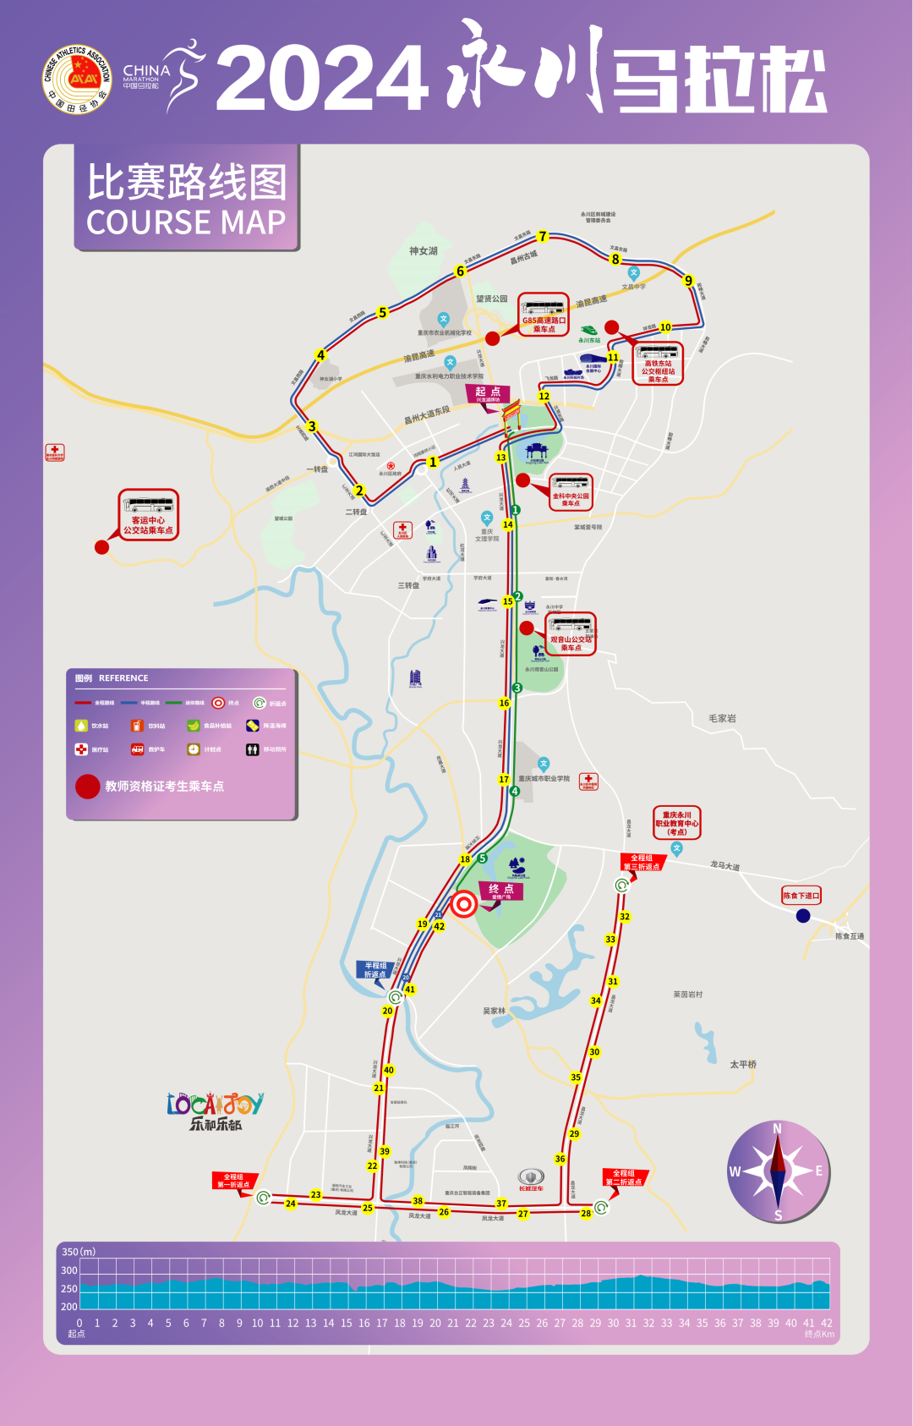
（三）请考生保持电话畅通，随时关注相关信息。区教育考试中心电话：（023）49851362（023）49851360（023）49864071区交巡警咨询电话：（023）49802759
重庆市永川区招生委员会2024年3月5日

重庆市永川区招生委员会
2024年3月5日

(此件公开发布)

